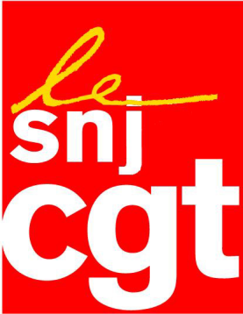
Audrey Pulvar suspendue
par Bolloré le censeur

Vincent Bolloré soutient-il la candidate du Front national ? Le milliardaire vient en effet d’ordonner la suspension jusqu’au 7 mai, date du 2e tour de l’élection présidentielle d’Audrey Pulvar, journaliste de CNews, la chaîne en continu du groupe Canal+, pour avoir signé une pétition contre Marine Le Pen. Bolloré est devenu un habitué de la censure, démontrant ainsi que les journalistes des médias qu’il contrôle doivent être des serviteurs zélés de « sa » ligne éditoriale.

Le patron milliardaire avait déjà utilisé des méthodes de patron voyou sur i-Télé (devenue depuis CNews) l’automne dernier où quelques 90 journalistes avaient dû se résigner à activer leur clause de conscience et quitter la rédaction après le long conflit pour l'indépendance de la rédaction mais aussi sur Canal+, où il avait censuré un reportage sur le Crédit Mutuel, avant de supprimer Spécial investigation, le Grand Journal et le Petit Journal.

Le SNJ-CGT dénonce cette sanction qui constitue un vrai déni du droit d’expression citoyenne et apporte toute sa solidarité à Audrey Pulvar. Bolloré tente de la justifier au nom de la déontologie et de la nécessité d’un droit de réserve. Il prouve encore une fois qu'il ne connaît rien ni à la déontologie ni au journalisme. Citoyenne, tout autant que journaliste, Audrey Pulvar conserve sa liberté d'expression, sa conviction et sa conscience, valeurs fondamentales dans l'exercice de cette profession. La convention collective nationale de travail des journalistes souligne d’ailleurs le droit pour les journalistes d’avoir leur liberté d’opinion.

La réaction du numéro 2 du Front national, Florian Philippot, qui s’est félicité de la suspension de la journaliste en déclarant : « CNews fait preuve de responsabilité » est une préfiguration de la liberté d’expression selon le FN. L'expression républicaine contre le Front National nuirait-elle aux intérêts de Vincent Bolloré et de ses entreprises ?

Le SNJ-CGT appelle la profession à dénoncer ce nouveau coup porté à la liberté de l’information. Il appelle à la veille du 3 mai, journée mondiale de la liberté de la presse, à ne pas laisser tous les Bolloré asservir davantage les journalistes.

Le 28/04/2017

